Волнистость вертикальных линий.

https://radiokot.ru/forum/viewtopic.php?f=10&t=22387&hilit=%D0%A0%D0%B5%D0%BC%D0%BE%D0%BD%D1%82+%D0%BE%D1%81%D1%86%D0%B8%D0%BB%D0%BB%D0%BE%D0%B3%D1%80%D0%B0%D1%84%D0%B0+%D0%A11+94&start=1000

Maxiputra пишет:

После электролитов следующая "беда" - это потеря емкости высоковольтными конденсаторами МБМ в умножителе, что приводит к "волнистости" или размыванию луча, или даже к его разрывам, выглядит как "пунктир". Тут чуть ли не на каждой странице подобные фотографии.
(https://forum.cxem.net/index.php?/topic/166990-%D0%BF%D0%BE%D0%BC%D0%BE%D0%B3%D0%B8%D1%82%D0%B5-%D1%81-%D1%80%D0%B5%D0%BC%D0%BE%D0%BD%D1%82%D0%BE%D0%BC-%D0%BE%D1%81%D1%86%D0%B8%D0%BB%D0%BB%D0%BE%D0%B3%D1%80%D0%B0%D1%84%D0%B0-%D1%811-94/page/32/#comment-3107679)
Я на форуме Радиокот совсем недавно все подробно писал. Не знаю, можно ли давать ссылки, поэтому не буду, но найти не сложно - аналогичная ветка по ремонту С1-94.
Если вкратце - то да, пульсации ускоряющего напряжения. У меня они достигали 30 Вольт. По этой причине вся картинка изменяется в размерах с частотой ВВ преобразователя, примерно 26 кГц. На фронтах импульсов от встроенного калибратора длительностью примерно 150 мкс укладывается как раз несколько таких "пульсаций". При наличии генератора с плавно изменяемой частотой эти волны можно остановить на сигнале любой формы, при этом в периоде сигнала просто должно укладываться некоторое небольшое целое число периода этих пульсаций, иначе они просто размывают линию, делая ее толще.
Лечится заменой конденсаторов в ВВ умножителе, у меня один был более-менее исправен, второй почти потерял емкость.
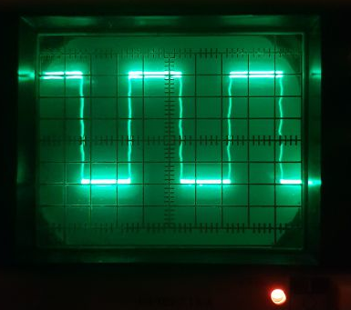
Сегодня получил китайский щуп 100:1 на 5 кВ для осциллографа и вернулся к опытам над своим кроликом "С1-94". Проблемы: недостаточная яркость - в самом правом положении регулятора яркости едва становится заметен обратный ход луча и "волнистость" осциллограммы на вертикальных участках сигнала встроенного калибратора. Причем частота этой "модуляции" практически совпадает с частотой высоковольтного генератора (26 кГц), что сразу наводило на мысль о повышенных пульсациях высокого напряжения на ЭЛТ, вызывающих сжатие и растяжение картинки.
Эти искажения картинки можно было поймать и на других сигналах - но их надо было именно ловить - подбирать соотношение между частотой сигнала, яркостью и фокусом. При определенных соотношениях картинка замирала и эти волны было отчетливо видно, при других они просто размывали картинку, делая луч толстым и не поддающимся фокусировке. Вот, к примеру, синус 1 кГц
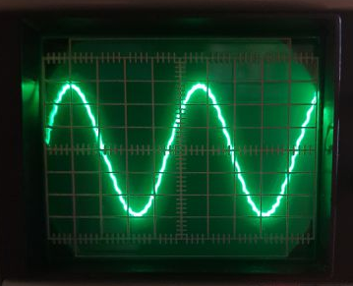
Еще раньше посмотрел (был в наличии диф. пробник) сигнал развертки непосредственно на горизонтальных пластинах (то есть выводах ЭЛТ) - там идеальная пила, но даже писать тогда не стал - вас бы все равно это не убедило.
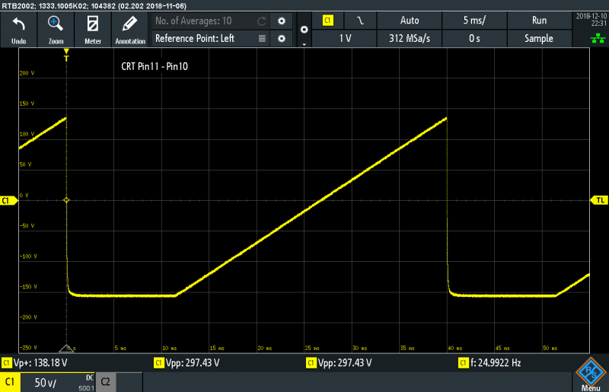
Начал с измерения высокого напряжения на катоде ЭЛТ - оно оказалось не пониженным, а даже чуть выше нормы - 2,35 кВ. Размах пульсаций - 28 Вольт.
Первым делом заменил конденсаторы У3.С1 и У3.С2 - никакого видимого эффекта это не дало. Емкость старых была даже чуть выше нормы - около 30 мкФ, внутр. сопр. в районе 2 Ом. Ожидаемо, частота генератора несколько выросла (емкость новых электролитов 23 мкФ), никаких других изменений не произошло. На вертикальных участках меандра от калибратора "волны" стали чуть длиннее, что еще раз убедило - дело в высоком напряжении.
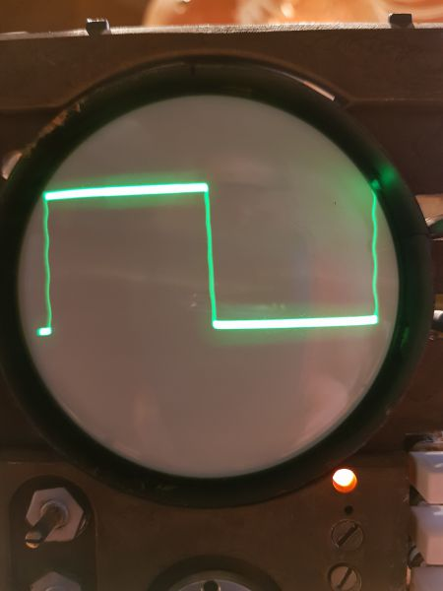
Далее заменил конденсаторы У3.С4, С5 и С6. После этого резко выросла максимальная яркость, кроме того, она при повороте регулятора в сторону увеличения стала нарастать намного быстрее. Раньше увеличение яркости происходило с очень большой задержкой. До замены деталей максимальное напряжение на конденсаторе У3.С6 достигало 39 Вольт, после замены - 46 Вольт. Емкость всех замененных конденсаторов оказалась опять в порядке или выше номинала, зато один из них (на 1 мкФ, но который конкретно - не знаю) имел внутреннее сопротивление 140 Ом. Как я теперь понимаю, причиной недостаточной яркости было не пониженное напряжение на ЭЛТ (что я изначально предполагал, "измерив" его импровизированным вольтметром с внутр. сопротивлением 40 МОм; по всей видимости, этого было недостаточно и просто шунтировал источник высокого напряжения), а слишком большое напряжение на модуляторе (относительно катода).
"Вишенка на торте" - замена У3.С7 и С8. Новые поставил пленочные К78-2. Добираться до них, мягко говоря, неудобно. С8 оказался полностью исправен, а вот емкость С7 была 300 пФ! После замены пульсации высокого напряжения на катоде упали до 3 Вольт, волнистость линий исчезла, фокусировка заметно улучшилась.
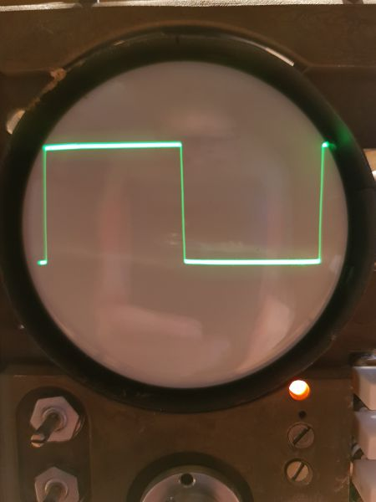
Возможно, данный отчет будет кому-то полезен. Подобная неисправность в этих приборах очень распространена. К слову сказать, на сайте схем.нет только на двух последних страницах аналогичного топика два разных пользователя выкладывали такие же картинки с волнистыми вертикальными линиями сигнала калибратора.
Добавлено.
Хех, стало понятно, откуда "взялось" повышенное напряжение на ЭЛТ. Сопротивление щупа сейчас 79 МОм, коэф. ослабления - не 100:1, а 80:1. Получаем 23,5*80=1880 Вольт, как раз в норме. При этом первое, что я сделал, получив щуп - измерил его сопротивление, было 98.9 МОм. Значит, часть сопротивлений внутри пробило . Вот и подключай китайское говно к приличным приборам .

Добавлено.
Виктор, в ветке по ремонту С1-94 коллега с ником mobileman недавно отписался, что пунктирные вертикальные линии "вылечились" так же заменой конденсаторов С7 и С8 в ВВ умножителе. По всей видимости частичная потеря емкости приводит к волнистости этих линий, а полная (его случай) - превращению их в пунктир.

Мусор пишет:
браво! в общем то ожидаемо где тj в середине топика этого или втрого про 94 я проэто писал но заметил что замена фильтров высокого на полипропилен или мейлар и столбов на боле современные 2ц106в весьма полезна и эффективна но крайне трудоемка, а вот мелкие банки к50-6 с ОГРОМНЫМ ESR в цепях инвертора эта та классика которую надо безоговорочно менять не глядя 1 что делаешь открыв осел кстати 2ома там труп а 140 ом это труп полный если мерили транзитестером маркса то это предел его счетчика импеданса в программе реально там могут быть киломы или вообще хзс...
так что банки ваш 1 и главный косяк банки по питанию инвертора которые по схеме 30uF надо менять на 68или 100 с ESR не боле 0,2ом! поскольку такой конденсатор найти в 22или 33 крайне сложно и рекомендую выбирать из 68-100 боле крупные номиналы 220туда просто не лезет да и чревато не запуском инвертора

Maxiputra пишет:

Там по схеме стоят три штуки на 20 мкФ и три штуки на 1 мкФ, на 30 мкФ нет. Не сможете ли вы посмотреть схему и сказать, про какие конденсаторы вы писали? Сейчас я их все поменял на 22 мкФ и 1 мкФ, но интересно попробовать ваш вариант. Как выше говорил - прибор купил исключительно на опыты, мне это будет полезно. Если правильно понимаю, замена У3.С1 и С2 на большие вызовет изменение частоты генератора, а что даст замена С4 - не знаю, так как напряжение на нем (между его выводами) и так практически не имеет пульсаций.

Мусор пишет:

разумется при ремонте любых БП банки=рутина вот к50-24 заменили зря надо было проверить перед заменой уверен они и сейчас живе всех живых я спецом померял на паре ослоф выпуска 80х esr менее 0,03 емкость даже больше указанной на корпусе! вот эти банки 24 27 29 в совке делать умели....(кстати для них заявлен был срок службы 15 лет) не то что К50-6... там даже скромно не оговаривался (1год!)
Добавлено after 17 minutes 19 seconds:
к сожалению конструкция 94 не насчитана на ремонт ВВ узла в процессе эксплуатации он собран не разборным поэтому при его дефектах незапуск или просаженное высокое осел списывался даже с живой трубой многие эти ослы реализовывались как браки неликвиды в разных конторках при предприятиях ,попали потом к любителям и те долгими зимними вечерами доводили их до ума.. .если таковой конечно умели то что сделал Maxiputra ка раз такой ПОДВИГ -да имено так но для себя любимого и не такое можно сделать но представьте сервисмена ремонтника в отделе метролога...оно ему надо? да ни за что... цена осла не покроет его человека часы на ремонт ВВ части этой игрушки... кстати осел списывался и при внешне рабочести из за не прохождения очередной госповерки по традиционой ГОСТ методике -делалась попытка исправить заменой деталек в уго уво калибровки на ГПИ ГКН и если опять браковали шел под спис с боле серьезными ослами такое редкость ...все же косяки схемотехники сказались в 94...
речь о применении на серьезных предприятиях если прибор юзается любителем или в мелкой мастерской и так сойдет...

cat_tAVR
https://radiokot.ru/forum/viewtopic.php?f=10&t=22387&sid=952083ffe2e761c30625f7c6e56ddc11&p=4538914#p4538914
Долго я боролся со "змейкой" на вертикальных линиях, и вот наконец победил! Как правило, на форумах советуют менять конденсаторы. В моем случае не помогло. При внимательном изучении форумов заметил, что волнистость вертикальных линий встречалась в основном у тех, кто собрал осциллограф самостоятельно или перематывал в-в трансформатор. В соседней ветке вскользь упоминалось о нюансах перемотки тр-ра. И тут я вспомнил, что собирая свой осциллограф, не придав значения экранировке в-в трансформатора полоской медной фольги, установил только общий экран вокруг всего блока инвертора. И вот, установка этого медного экрана на тр-р полностью устранила змейку! Медную фольгу взял с трансформатора кинескопного телевизора. Концы ленты надо обязательно спаять вместе. Возможно кому-то пригодится мой опыт.
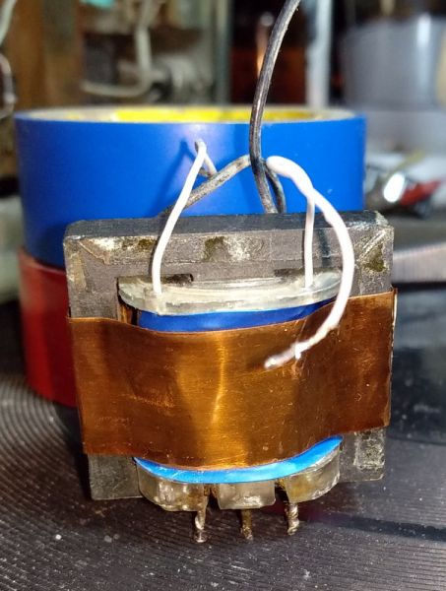

Ремонт и настройка осциллографа C1-94
http://library.espec.ws/section6/article95.html

Многим специалистам, а особенно радиолюбителям, хорошо известен осциллограф С1-94 (рис. 1). Осциллограф, при своих достаточно неплохих технических характеристиках, имеет весьма небольшие габариты и вес, а также относительно невысокую стоимость. Благодаря этому модель сразу завоевала популярность среди специалистов, занимающихся мобильным ремонтом различной электронной техники, не требующим очень широкой полосы частот входных сигналов и наличия двух каналов для одновременных измерений. В настоящее время в эксплуатации находится достаточно большое количество таких осциллографов.
В связи с этим данная статья предназначена для специалистов, у которых возникла необходимость ремонта и настройки осциллографа С1-94. Осциллограф имеет обычную для приборов подобного класса структурную схему(рис. 2. Она содержит канал вертикального отклонения (КВО), канал горизонтального отклонения (КТО), калибратор, электронно-лучевой индикатор с высоковольтным источником питания и низковольтный источник питания.
КВО состоит из переключаемого входного делителя, предварительного усилителя, линии задержки и оконечного усилителя. Он предназначен для усиления сигнала в частотном диапазоне 0...10 МГц до уровня, необходимого для получения заданного коэффициента отклонения по вертикали (10 мВ/дел ... 5 В/дел с шагом 1-2-5), с минимальными амплитудно-частотными и фазо-частот-ными искажениями.
КГО включает в себя усилитель синхронизации, триггер синхронизации, схему запуска, генератор развертки, схему блокировки и усилитель развертки. Он предназначен для обеспечения линейного отклонения луча с заданным коэффициентом развертки от 0,1 мкс/дел до 50 мс/дел с шагом 1-2-5.
Калибратор вырабатывает сигнал для калибровки прибора по амплитуде и времени.
Узел электронно-лучевого индикатора состоит из электронно-лучевой трубки (ЭЛТ), схемы питания ЭЛТ и схемы подсвета.
Низковольтный источник предназначен для питания всех функциональных устройств напряжениями +24 В и ±12 В.
Рассмотрим работу осциллографа на уровне принципиальной схемы.
Исследуемый сигнал через входной разъем Ш1 и кнопочный переключатель В1-1 («Открытый/Закрытый вход») поступает на входной переключаемый делитель на элементах R3...R6, R11, С2, С4... С8. Схема входного делителя обеспечивает постоянство входного сопротивления независимо от положения переключателя чувствительности по вертикали В1 («V/ДЕЛ.»). Конденсаторы делителя обеспечивают частотную компенсацию делителя во всей полосе частот.
С выхода делителя исследуемый сигнал поступает на вход предварительного усилителя КВО (блок У1). На полевом транзисторе Т1-У1 собран истоковый повторитель для переменного входного сигнала. По постоянному току этот каскад обеспечивает симметрию рабочего режима для последующих каскадов усилителя. Делитель на резисторах R1-Y1, Я5-У1 обеспечивает входное сопротивление усилителя равное 1МОм. Диод Д1-У1 и стабилитрон Д2-У1 обеспечивают защиту входа от перегрузок. Двухкаскадный предварительный усилитель выполнен на транзисторах Т2-У1...Т5-У1 с общей отрицательной обратной связью (ООС) через R19-Y1, R20-Y1, R2-Y1, R3-Y1, С2-У1, Rl, C1, которая позволяет получить усилитель с необходимой полосой пропускания, которая практически не изменяется при ступенчатом изменении коэффициента усиления каскада в два и пять раз. Изменение коэффициента усиления осуществляется изменением сопротивления между эмиттерами транзисторов УТ2-У1, VT3-У1 путем коммутации резисторов R3-y 1, R16-yi и Rl параллельно резистору R16-yi. Балансировка усилителя осуществляется изменением потенциала базы транзистора ТЗ-У1 резистором R9-yi, который выведен под шлиц. Смещение луча по вертикали производится резистором R2 путем изменения базовых потенциалов транзисторов Т4-У1, Т5-У1 в противофазе. Корректирующая цепочка R2-yi, С2-У1, С1 осуществляет частотную коррекцию коэффициента усиления в зависимости от положения переключателя В1.1. Для исключения паразитных связей по цепям питания предварительный усилитель запитывается через фильтр R42-У1, С10-У1, R25-yi, СЗ-У1 от источника -12 В и через фильтр R30-yi, С7-У1, R27-yi, С4-У1 от источника +12 В. Для задержки сигнала относительно начала развертки введена линия задержки Л31, являющаяся нагрузкой усилительного каскада на транзисторах Т7-У1, Т8-У1. Выход линии задержки включен в базовые цепи транзисторов оконечного каскада, собранного на транзисторах Т9-У1, Т10-У1, Т1-У2, Т2-У2. Такое включение линии задержки обеспечивает согласование ее с каскадами предварительного и оконечного усилителей. Частотная коррекция коэффициента усиления выполняется цепочкой R35-yi, С9-У1, а в каскаде оконечного усилителя — цепочкой С11-У1, R46-yi, С12-У1. Коррекция калиброванных значений коэффициента отклонения при эксплуатации и смене ЭЛТ осуществляется резистором R39-yi, выведенным под шлиц. Оконечный усилитель собран на транзисторах Т1-У2, Т2-У2 по схеме с общей базой с резистивной нагрузкой R11-Y2... R14-Y2, что позволяет достичь необходимой полосы пропускания всего канала вертикального отклонения. С коллекторных нагрузок сигнал поступает на вертикальные отклоняющие пластины ЭЛТ.

Исследуемый сигнал со схемы предварительного усилителя КВО через каскад эмиттерного повторителя на транзисторе Т6-У1 и переключатель В1.2 поступает также на вход усилителя синхронизации КГО для синхронного запуска схемы развертки.
Канал синхронизации (блок УЗ) предназначен для запуска генератора развертки синхронно со входным сигналом для получения неподвижного изображения на экране ЭЛТ. Канал состоит из входного эмиттерного повторителя на транзисторе Т8-УЗ, дифференциального каскада усиления на транзисторах Т9-УЗ, Т12-УЗ и триггера синхронизации на транзисторах Т15-УЗ, Т18-УЗ, представляющего собой несимметричный триггер с эмиттер-ной связью с эмиттерным повторителем на входе на транзисторе Т13-У2.
В базовую цепь транзистора Т8-УЗ включен диод Д6-УЗ, предохраняющий схему синхронизации от перегрузок. С эмиттерного повторителя синхронизирующий сигнал поступает на дифференциальный каскад усиления. В дифференциальном каскаде осуществляется переключение (В1-3) полярности синхронизирующего сигнала и усиление его до величины, достаточной для срабатывания триггера синхронизации. С выхода дифференциального усилителя синхросигнал через эмиттерный повторитель поступает на вход триггера синхронизации. С коллектора транзистора Т18-УЗ снимается сигнал, нормированный по амплитуде и форме, который через развязывающий эмиттерный повторитель на транзисторе Т20-УЗ и дифференцирующую цепочку С28-УЗ, Я56-У3 управляет работой схемы запуска.
Для повышения устойчивости синхронизации усилитель синхронизации совместно с триггером синхронизации питается от отдельного стабилизатора напряжения 5 В на транзисторе Т19-УЗ.
Продифференцированный сигнал поступает на схему запуска, которая совместно с генератором развертки и схемой блокировки обеспечивает формирование линейно изменяющегося пилообразного напряжения в ждущем и автоколебательном режимах.
Схема запуска представляет собой несимметричный триггер с эмиттерной связью на транзисторах Т22-УЗ, Т23-УЗ, Т25-УЗ с эмиттерным повторителем на входе на транзисторе Т23-УЗ. Начальное состояние схемы запуска: транзистор Т22-УЗ открыт, транзистор Т25-УЗ открыт. Потенциал, до которого заряжен конденсатор С32-УЗ, определяется потенциалом коллектора транзистора Т25-УЗ и равен примерно 8 В. Диод Д12-УЗ открыт. С приходом отрицательного импульса на базу Т22-УЗ схема запуска инвертируется, и отрицательный перепад на коллекторе Т25-УЗ запирает диод Д12-УЗ. Схема запуска отключается от генератора развертки. Начинается формирование прямого хода развертки. Генератор развертки находится в ждущем режиме (переключатель В1-4 в положении «ЖДУЩ»). При достижении амплитуды пилообразного напряжения порядка 7 В схема запуска через схему блокировки, транзисторы Т26-УЗ, Т27-УЗ возвращается в исходное состояние. Начинается процесс восстановления, в течение которого времязадающий конденсатор С32-УЗ заряжается до исходного потенциала. Во время восстановления схема блокировки поддерживает схему запуска в исходном состоянии, не позволяя импульсам синхронизации перевести ее в другое состояние, то есть обеспечивает задержку запуска развертки на время, необходимое для восстановления генератора развертки в ждущем режиме и автоматический запуск развертки в автоколебательном режиме. В автоколебательном режиме работа генератора развертки происходит в положении «АВТ» переключателя В1-4, а запуск и срыв работы схемы запуска — от схемы блокировки изменением ее режима.
В качестве генератора развертки выбрана схема разряда времязадающего конденсатора через стабилизатор тока. Амплитуда линейно изменяющегося пилообразного напряжения, формируемого генератором развертки, равна примерно 7 В. Времязадающий конденсатор С32-УЗ во время восстановления быстро заряжается через транзистор Т28-УЗ и диод Д12-УЗ. Во время рабочего хода диод Д12-УЗ запирается управляющим напряжением схемы запуска, отключая цепь времязадающего конденсатора от схемы запуска. Разряд конденсатора происходит через транзистор Т29-УЗ, включенный по схеме стабилизатора тока. Скорость разряда времязадающего конденсатора (а, следовательно, и значение коэффициента развертки) определяется величиной тока транзистора Т29-УЗ и изменяется при переключении времязадающих сопротивлений R12...R19, R22...R24 в цепи эмиттера с помощью переключателей В2-1 и В2-2 («ВРЕМЯ/ДЕЛ.»). Диапазон скоростей развертки имеет 18 фиксированных значений. Изменение коэффициента развертки в 1000 раз обеспечивается переключением времязадающих конденсаторов С32-УЗ, С35-УЗ переключателем Bl-5 («mS/mS»).
Настройка коэффициентов развертки с заданной точностью производится конденсатором СЗЗ-УЗ в диапазоне «mS», а в диапазоне «mS» — подстроеч-ным резистором R58-y3, путем изменения режима эмиттерного повторителя (транзистор Т24-УЗ), питающего вре-мязадающие резисторы. Схема блокировки представляет собой эмиттерный детектор на транзисторе Т27-УЗ, включенном по схеме с общим эмиттером, и на элементах R68-y3, С34-УЗ. На вход схемы блокировки поступает пилообразное напряжение с делителя R71-y3, R72-y3 в истоке транзистора ТЗО-УЗ. Во время рабочего хода развертки емкость детектора С34-УЗ заряжается синхронно с напряжением развертки. Во время восстановления генератора развертки транзистор Т27-УЗ запирается, а постоянная времени эмиттерной цепи детектора R68-y3, С34-УЗ поддерживает схему управления в исходном состоянии. Ждущий режим развертки обеспечивается запиранием эмиттерного повторителя на Т26-УЗ переключателем В1-4 («ЖДУЩ./АВТ.»). В автоколебательном режиме эмиттерный повторитель находится в линейном режиме работы. Постоянная времени схемы блокировки изменяется ступенчато переключателем В2-1 и грубо В1-5. С генератора развертки пилообразное напряжение через истоковый повторитель на транзисторе ТЗО-УЗ поступает на усилитель развертки. В повторителе применен полевой транзистор для повышения линейности пилообразного напряжения и исключения влияния входного тока усилителя развертки. Усилитель развертки усиливает пилообразное напряжение до величины, обеспечивающей заданный коэффициент развертки. Усилитель выполнен двухкаскадным, дифференциальным, по каскодной схеме на транзисторах ТЗЗ-УЗ, Т34-УЗ, ТЗ-У2, Т4-У2 с генератором тока на транзисторе Т35-УЗ в эмиттерной цепи. Частотная коррекция коэффициента усиления осуществляется конденсатором С36-УЗ. Для повышения точности временных измерений в КВО прибора предусмотрена растяжка развертки, которая обеспечивается изменением коэффициента усиления усилителя развертки путем параллельного соединения резисторов Я75-У3, R80-УЗ при замыкании контактов 1 и 2 («Растяжка») разъема ШЗ.
Таблица 1. РЕЖИМЫ АКТИВНЫХ ЭЛЕМЕНТОВ ПО ПОСТОЯННОМУ ТОКУ
Обозначение Напряжение, В
Усилитель У1 Коллектор,сток Эмиттер,исток База,затвор
Т1 8,0-8,3 0,6-1 0
Т2 -(3,8-5,0) 1,3-1,8 0,6-1,2
ТЗ -(3,8-5,0) 1,3-1,8 0,6-1,2
Т4 -(1,8-2,5) -(4,5-5,5) -(3,8-5,0)
Т5 -(1,8-2,5) -(4,5-5,5) -(3,8-5,0)
Т6 -(11,3-11,5) -(1,3-1,9) -(1,8-2,5)
Т7 0,2-1,2 -(2,6-3,4) -(1,8-2,5)
Т8 0,2-1,2 -(2,6-3,4) -(1,8-2,5)
Т9 6,5-7,8 0-0,7 0,2-1,2
Т1О 6,5-7,8 0-0,7 0,2-1,2
Усилитель У2
Т1 60-80 8,3-9,0 8,8-9,5
Т2 60-80 8,3-9,0 8,8-9,5
ТЗ 100-180 11,0-11,8 11,8-12,3
Т4 100-180 11,0-11,8 11,8-12,3
Развертка УЗ Т1 -(11-9) 12 13,5-14,5
Т2 -(11-9) 12 13,5-14,5
ТЗ -(10,5-11,5) -(10,1-11,1) -(11,0-10,4)
Т4 -(18-23) -(8,2-10,2) -(8,5-10,5)
Т6 -(14,5-17) -(8-10,2) -(8-10,5)
Т7 6-6,5 0 0-0,2
Т8 4,5-5,5 -(0,5-0,8) 0
Т9 4,5-5,5 -(0,7-0,9) -(0,6-0,8)
Т1О -(11,4-11,8) 0 -(0,6-0,8)
Т12 0,5-1,5 -(0,6-0,8) 0
Т13 4,5-5,5 3,7-4,8 4,5-5,6
Т14 -(12,7-13) от -0,3 до 2,0 от -1 до 1,5 Т15 3,0-4,2 3,0-4,2 3,6-4,8
Т16 -(25-15,0) -12 -(12,0-12,3)
Т17 -(25-15) -(12,0-12,3) -(12,6-13)
Т18 4,5-5,5 3,0-4,1 2,0-2,6
Т19 7,5-8,5 4,5-5,5 5,2-6,1
Т2О -12 5,1-6,1 4,5-5,5
Т22 0,4-1 от-0,2 до 0,2 0,5-0,8
Т23 12 от -0,3 до 0,3 0,4-1 Т24 -12 -(9,6-11,3) -(10,5-11,9)
Т25 8,0-8,5 от-0,2 до 0,2 от-0,2 до 0,2
Т26 -12 от-0,2 до 0,2 0,3-1,1
Т27 -12 0,3-1,1 от -0,2 до 0,4
Т28 11,8-12 7,5-7,8 8,0-8,5
Т29 6,8-7,3 -(0,5-0,8) 0
ТЗО 12 7,3-8,3 6,8-7,3
Т32 12 6,9-8,1 7,5-8,8
ТЗЗ 10,6-11,5 6,1-7,6 6,8-8,3
Т34 10,6-11,5 6,1-7,4 6,8-8,1
Т35 -(4,8-7) -(8,5-8,9) -(8,0-8,2)
Усиленное напряжение развертки снимается с коллекторов транзисторов ТЗ-У2, Т4-У2 и подается на горизонтально отклоняющие пластины ЭЛТ.
Изменение уровня синхронизации производится изменением потенциала базы транзистора Т8-УЗ резистором R8 («УРОВЕНЬ»), выведенным на переднюю панель прибора.
Смещение луча по горизонтали осуществляется изменением напряжения базы транзистора Т32-УЗ резистором R20, выведенным также на переднюю панель прибора.
В осциллографе имеется возможность подачи внешнего сигнала синхронизации через гнездо 3 («Выход X») разъема ШЗ на эмиттерный повторитель Т32-УЗ. Кроме того, предусмотрен выход пилообразного напряжения порядка 4 В с эмиттера транзистора ТЗЗ-УЗ на гнездо 1 («Выход N») разъема ШЗ.
Высоковольтный преобразователь (блок У31) предназначен для питания ЭЛТ всеми необходимыми напряжениями. Он собран на транзисторах Т1-У31, Т2-У31, трансформаторе Tpl и питается от стабилизированных источников +12В и -12В, что позволяет иметь стабильные напряжения питания ЭЛТ при изменении напряжения питающей сети. Напряжение питания катода ЭЛТ -2000 В снимается со вторичной обмотки трансформатора через схему удвоения Д1-У31, Д5-У31, С7-У31, С8-У31. Напряжение питания модулятора ЭЛТ снимается с другой вторичной обмотки трансформатора также через схему умножения Д2-У31, ДЗ-У31, Д4-У31, СЗ-У31, С4-У31, С5-У31. Для уменьшения влияния преобразователя на источники питания применен эмиттерный повторитель ТЗ-У31.
Питание накала ЭЛТ производится от отдельной обмотки трансформатора Tpl. Напряжение питания первого анода ЭЛТ снимается с резистора Я10-У31 («ФОКУСИРОВКА»). Регулирование яркости луча ЭЛТ производится резистором R18-Y31 («ЯРКОСТЬ»). Оба резистора выведены на переднюю панель осциллографа. Напряжение питания второго анода ЭЛТ снимается с резистора Я19-У2 (выведен под шлиц).
Схема подсвета в осциллографе представляет собой симметричный триггер, питаемый от отдельного источника 30 В относительно источника питания катода -2000 В, и выполнена на транзисторах Т4-У31, Т6-У31. Запуск триггера осуществляется положительным импульсом, снимаемым с эмиттера транзистора Т23-УЗ схемы запуска. Исходное состояние триггера подсвета Т4-У31 открыт, Т6-У31 закрыт. Положительный перепад импульса со схемы запуска переводит триггер подсвета в другое состояние, отрицательный — возвращает в исходное состояние. В результате на коллекторе Т6-У31 формируется положительный импульс с амплитудой 17 В, по длительности равный длительности прямого хода развертки. Этот положительный импульс подается на модулятор ЭЛТ для подсвета прямого хода развертки.
Осциллограф имеет простейший калибратор амплитуды и времени, который выполнен на транзисторе Т7-УЗ и представляет собой схему усилителя в режиме ограничения. На вход схемы поступает синусоидальный сигнал с частотой питающей сети. С коллектора транзистора Т7-УЗ снимаются прямоугольные импульсы с такой же частотой и амплитудой 11,4...11,8 В, которые подаются на входной делитель КВО в положении 3 переключателя В1. При этом чувствительность осциллографа устанавливается 2 В/дел, а калибровочные импульсы должны занимать пять делений вертикальной шкалы осциллографа. Калибровка коэффициента развертки производится в положении 2 переключателя В2 и положении «mS» переключателя В1-5.
Напряжения источников 100 В и 200 В не стабилизированы и снимаются со вторичной обмотки силового трансформатора Tpl через схему удвоения ДС2-УЗ, С26-УЗ, С27-УЗ. Напряжения источников +12 В и -12 В стабилизированы и получаются из стабилизированного источника 24 В. Стабилизатор на 24 В выполнен на транзисторах Т14-УЗ, Т16-УЗ, Т17-УЗ. Напряжение на вход стабилизатора снимается со вторичной обмотки трансформатора Tpl через диодный мост ДС1-УЗ. Подстройка стабилизованного напряжения 24 В производится резистором Я37-У3, выведенным под шлиц. Для получения источников +12 В и -12 В в схему включен эмиттерный повторитель Т10-УЗ, база которого питается от резистора R24-y3, которым осуществляется подстройка источника +12 В.
При проведении ремонта и последующей настройке осциллографа прежде всего необходимо проверить режимы активных элементов по постоянному току на соответствие их значениям, приведенным в табл. 1. В случае, если проверяемый параметр не укладывается в допустимые границы, нужно проверить исправность соответствующего активного элемента, а при его исправности — и элементы «обвязки» в данном каскаде. При замене активного элемента на аналогичный может потребоваться подстройка режима работы каскада (при наличии соответствующего подстроечного элемента), но в большинстве случаев этого делать не приходиться, т.к. каскады охвачены отрицательной обратной связью, и поэтому разброс параметров активных элементов не сказывается на нормальной работе прибора.
В случае появления неисправностей, связанных с работой электронно-лучевой трубки (плохая фокусировка, недостаточная яркость луча и т.п.), необходимо проверить соответствие напряжений на выводах ЭЛТ значениям, приведенным в табл. 2. Если измеренные величины не соответствуют табличным, нужно проверить исправность узлов, ответственных за выработку этих напряжений (источник высокого напряжения, выходные каналы КВО и КТО и т.д.). Если же подводимые к ЭЛТ напряжения укладываются в пределы допустимого, значит проблема в самой трубке, и ее нужно заменить.
Схему осциллографа можно взять здесь: http://www.radioradar.net/shem/6/c1-94.zip

